ПРЕДВЫБОРНАЯ ПРОГРАММА
кандидата в депутаты Шарковщинского районного Совета депутатов
по Буевщинскому избирательному округу № 25

КРИВКО ВАЛЕНТИНЫ АРКАДЬЕВНЫ

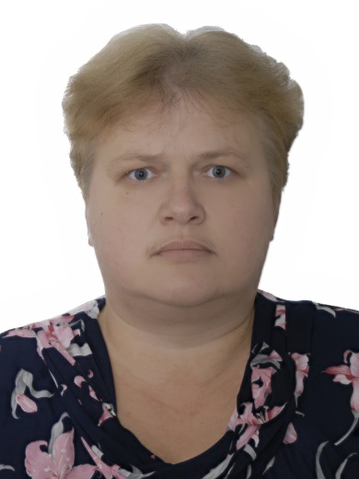
Родилась 22 марта 1977 года в г.Миоры Витебской области. Гражданство – Республика Беларусь.
Образование высшее. В 2010 году окончила Международный институт экономики и права по специальности «Бухгалтерский учёт, анализ и аудит».
1994 – 1997 гг. – учащаяся Полоцкого сельскохозяйственного техникума.
1997 – 1998 гг. – бухгалтер колхоза имени Кутузова, Шарковщинского района. 1998 г. – бухгалтер-калькулятор объединения общественного питания Миорского райпо. 1998 – 2005 гг. – старший бухгалтер сельскохозяйственного производственного кооператива «Юдицино».
2005 – 2010 гг. – секретарь Иодского сельского исполнительного комитета. С 2010 года управляющий делами Иодского сельского исполнительного комитета.
Проживаю в аг. Буевщина. Член Белорусской партии «Белая Русь».

Уважаемые избиратели!
Я иду в депутаты, чтобы использовать полученные знания и приобретённый опыт работы для более эффективного решения проблем своих избирателей.
Мы все хотим жить лучше. Чтобы этого добиться, нужно работать сообща. Необходимо поддерживать развитие местного самоуправления, инициатив граждан, привлекать их к решению вопросов местного значения. Умение слушать и слышать друг друга поможет сделать наш Шарковщинский район комфортным для проживания.
В качестве депутата намерена оставаться верной принципу открытости и честности, оперативно и достоверно информировать население о своей деятельности, интересоваться мнением избирателей, отвечать на все вопросы, максимально эффективно помогать в решении проблем.
Я готова слушать вас, учитывать ваши потребности и предложения, чтобы вместе с вами строить лучшее будущее для нашего района. Буду признательна за вашу поддержку на предстоящих выборах.

